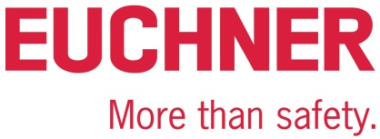

PRESSEINFORMATION
Leinfelden, November 2019

Euchner stärkt Safety Services

Rundumservice für die Maschinensicherheit

Euchner baut seine Dienstleistungen rund um die Maschinensicherheit weiter aus. Damit trägt das Unternehmen dem steigenden Beratungsbedarf von Maschinenherstellern und -betreibern Rechnung. Euchner Safety Services bietet in allen Lebensphasen von Maschinen und Anlagen professionelle Dienstleistungen. Mit dem Ausbau an Engineering-Services kann das erfahrene Team Kunden jetzt auch als Komplettanbieter unterstützen – dies umfasst neben der Konzeption und Planung auch die Umsetzung bzw. die Integration von sicherheitstechnischen Lösungen. Insbesondere Maschinenbetreiber profitieren damit von einem Rundumservice bei Umbauten, Integrationen und dem Retrofitting.
Die Nachfrage nach Unterstützung im Bereich der Maschinensicherheit wächst, denn die Gesetzgebung in diesem Bereich unterliegt einem kontinuierlichen Wandel. Gleichzeitig steigt die Komplexität von Maschinen und Anlagen. Sichere Maschinen und Anlagen schützen aber nicht nur das Bedienpersonal vor Gefährdungen, sondern auch den Prozess vor Unterbrechungen – damit steigert die Maschinensicherheit letztlich auch die Produktivität von Maschinen und Anlagen.

Von der Konzeption bis zur EG-Konformität – Services für Maschinenhersteller
Bei Maschinenherstellern setzt Euchner Safety Services mit seinen Dienstleistungen am Anfang an. „Passende Sicherheitskonzepte und die Verwendung geeigneter sicherheitstechnischer Komponenten sind ausschlaggebend für eine hohe Verfügbarkeit von Anlagen. Dies müssen Maschinenbauer bereits in der Konstruktionsphase berücksichtigen“, so Detlef Ullrich, Leiter Euchner Safety Services. Die Experten unterstützen daher Konstrukteure schon in der Entwicklungsphase bei der Umsetzung der gesetzlichen Anforderungen gemäß Maschinenrichtlinie 2006/42/EG und begleiten bei allen erforderlichen Prozessschritten bis zur CE-Kennzeichnung – als Einzelleistung oder als Gesamtpaket.
Im Rahmen einer Risikobeurteilung analysieren die Experten potenzielle Gefährdungen, bewerten diese und nennen Maßnahmen zur Risikominderung. Zudem entwickeln sie individuelle Sicherheitskonzepte und unterstützen bei Bedarf mit Engineering-Dienstleistungen bei der Integration der erforderlichen Maßnahmen zur Risikominimierung. Nicht zuletzt umfasst das Portfolio die Prüfprozesse der Verifikation und der Validierung sowie alle Leistungen für die CE-Kennzeichnung. Denn erst wenn eine Maschine das Konformitätsbewertungsverfahren erfolgreich durchlaufen und eine CE-Kennzeichnung erhalten hat, darf diese im europäischen Wirtschaftsraum in Verkehr gebracht werden.

Im Einsatz für die Betriebssicherheit – Services für Maschinenbetreiber
Maschinenbetreiber sind bereits ab der Beschaffung von Arbeitsmitteln in der Pflicht, Arbeitsschutz und Maschinensicherheit zu garantieren – dies sicherzustellen umfasst sodann alle Lebensphasen einer Maschine. Euchner
Safety Services steht Kunden in jeder dieser Phasen zur Seite.
Für einen gesetzeskonformen und zukunftsfähigen Produktionsbetrieb müssen eingesetzte Arbeitsmittel regelmäßig überprüft und auf den neuesten Stand der Technik gebracht werden. In Deutschland bilden die rechtlichen Anforderungen dafür die Betriebssicherheitsverordnung (BetrSichV) und das Arbeitsschutzgesetz (ArbSchG). Euchner Safety Services führt Gefährdungsbeurteilungen gemäß BetrSichV durch.
Gerade bei Veränderungs- und Modernisierungsprojekten wie dem Umbau, der Verkettung oder dem Retrofitting von Maschinen besteht bei Betreibern oft Unsicherheit. Die Safety-Experten von Euchner stehen hier mit unterschiedlichsten Consulting- und Engineering-Leistungen zur Seite. Diese umfassen die Beurteilung von Maschinen, die Konzeption und Planung von Sicherheitslösungen sowie die komplette Systemintegration – von der Konstruktion, über die Montage und Inbetriebnahme bis zur Abnahme der Maschine. „Sicherheitskonzepte in die Realität umzusetzen erfordert hohes Fachwissen. Hier können wir durch unsere Erfahrung in unterschiedlichsten Branchen und durch die Mitgliedschaft in nationalen wie internationalen Normengremien punkten“, so Detlef Ullrich.

[Zeichen mit Leerzeichen 4.143]
EUCHNER – More than safety.

Bilder: EUCHNER GmbH + Co. KG

Downloadlink zu den Bildern:
https://www.euchner.de/de-de/ueber-euchner/news/news-details/euchner-auf-fachpack-2019-halle-3a-stand-206/

01-Euchner-Safety-Services-de.jpg

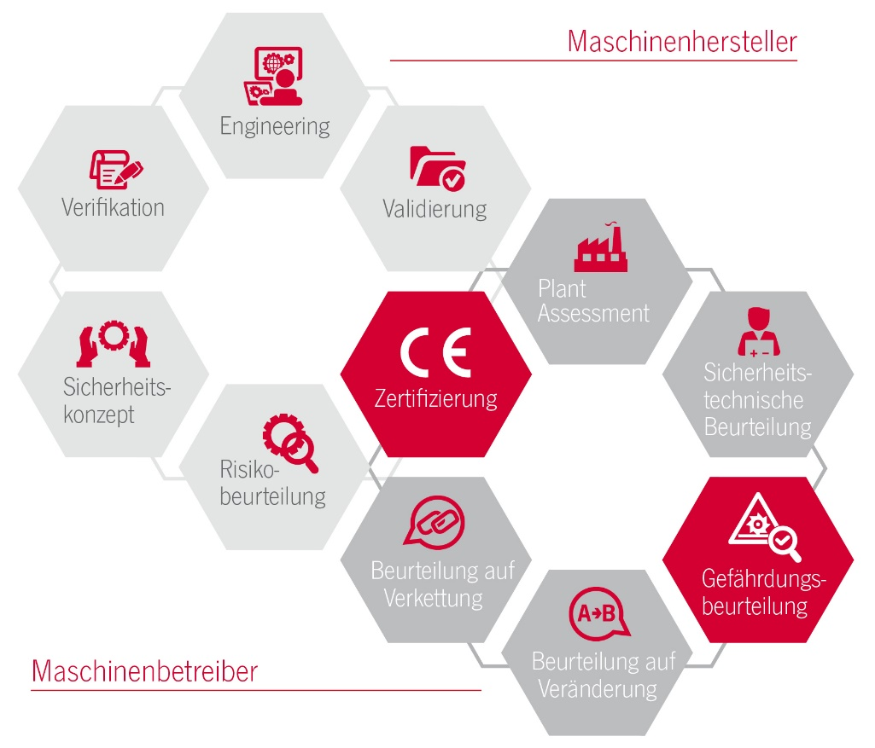

EUCHNER Safety Services unterstützt Kunden in allen Lebensphasen von Maschinen und Anlagen mit
professionellen Dienstleistungen auf höchstem Niveau.

Über EUCHNER GmbH + Co. KG
Die EUCHNER GmbH + Co. KG in Leinfelden ist ein international tätiges Familienunternehmen mit weltweit über 800 Mitarbeitern. 18 Tochtergesellschaften, darunter zehn in Europa, vier in Asien und vier in Nord- und Südamerika, verteilen sich mit 22 Vertriebsbüros rund um den Erdball. Geschäftsführender Gesellschafter des Unternehmens ist Stefan Euchner. Seit mehr als 60 Jahren werden bei EUCHNER Schaltgeräte entwickelt. Diese finden ihren Einsatz hauptsächlich im Maschinenbau. Eine Spitzenstellung nimmt das Unternehmen im Bereich der Sicherheitstechnik ein. EUCHNER Sicherheitsschalter überwachen elektromechanisch und elektronisch zuverlässig die Stellung von Schutztüren von Maschinen und Anlagen.
Weitere Informationen rund um das Unternehmen finden Sie im Internet unter www.euchner.de

EUCHNER GmbH + Co. KG
Kohlhammerstraße 16
70771 Leinfelden-Echterdingen
Deutschland
Tel. +49 711 7597- 0
Fax +49 711 753316
www.euchner.de
info@euchner.de

Pressekontakt
Ariane Walther
Marketing / Corporate Communications
Tel. +49 711 7597- 163
Fax +49 711 7597- 385
press@euchner.de

Social Media

